Отчет о состоянии коррупции и реализации антикоррупционной политики в Агентстве инвестиционного развития Республики Татарстан в 2016 году

1) Состояние коррупции в Агентстве инвестиционного развития Республики Татарстан
А) В 2016 году преступления и правонарушения коррупционной направленности в Агентстве инвестиционного развития Республики Татарстан (далее – Агентство) не выявлялись;
Б) Должностные лица Агентства за совершение преступлений коррупционной направленности к уголовной ответственности в 2016 году не привлекались;
В) Штатная численность Агентства на конец 2016 года составляла 30 человек. Из них 26 человек являлись государственными гражданскими служащими.
В Перечень должностей государственной гражданской службы Республики Татарстан в Агентстве инвестиционного развития Республики Татарстан, замещение которых связано с коррупционными рисками, при замещении которых государственные гражданские служащие обязаны представлять сведения о своих доходах, расходах, об имуществе и обязательствах имущественного характера и о доходах, расходах, об имуществе и обязательствах имущественного характера своих супруги (супруга) и несовершеннолетних детей, утвержденный приказом Агентства от 20.12.2016 №48 включено 16 должностей.
В 2016 году оснований для проведения проверок в отношении государственных гражданских служащих Агентства не возникало, в этой связи проверки не проводились. Государственные гражданские служащие Агентства к дисциплинарной ответственности за нарушение антикоррупционного законодательства, а также законодательства о государственной гражданской службе не привлекались.
Г) С сентября 2016 года Агентством, с целью выявления отношения граждан к коррупции как к социальному явлению, а также установления причин и условий её возникновения и совершения, проводится анкетный опрос.
По состоянию на отчетную дату по данным опроса большинство респондентов считают меры, предпринимаемые по борьбе с коррупцией, эффективными. Почти половина опрошенных затруднилась назвать наиболее распространенный вид коррупции. Среди наиболее распространенных видов коррупции респондентами были отмечены взяточничество, присвоение бюджетных средств, содействие в решении каких-либо вопросов по признакам родства, землячества. Ни один из опрошенных не смог указать ситуации, при которых чаще всего происходят коррупционные действия внутри системы государственной гражданской службы. На вопрос «существует ли коррупция в Агентстве инвестиционного развития Республики Татарстан» 100% респондентов ответили отрицательно. Ни один из опрошенных не сталкивался со случаями, когда должностные лица Агентства, к которым они обращались, ожидали от них материального вознаграждения, услуги. Среди основных причин коррупции респонденты назвали низкую заработную плату государственных гражданских служащих, несовершенство законодательства, отсутствие гласности о выявленных случаях коррупции, стремление должностного лица, чиновника получить дополнительный доход или выгоду. Часть респондентов затруднилась ответить на данный вопрос. Подавляющее большинство респондентов считают вознаграждение за оказание услуги, которую государственный служащий должен выполнять в силу своих обязанностей, недопустимым. Значительная часть опрошенных считает, что снижению уровня коррупции в обществе будет способствовать повышение оплаты труда государственных служащих. Кроме того, среди вариантов решения данной проблемы респондентами были предложены: систематическая разъяснительная и правовая работа среди населения, наличие стандартов оказания государственных услуг и их повсеместное внедрение, более широкое освещение в средствах массовой информации антикоррупционной тематики. Большая часть респондентов считают систему телефонов доверия эффективной.
Д) При оценке коррупционных рисков, существующих в деятельности Агентства, следует отметить, что государственные услуги Агентством не оказываются, что в целом существенно снижает уровень коррупционных рисков.
Проведение закупок проводится в строгом соответствии с законодательством. Информация о проведении Агентством закупок является прозрачной, общедоступной и размещается на официальном сайте Российской Федерации www.zakupki.gov.ru.
Прием на работу и назначение на должность в Агентстве также осуществляется в строгом в соответствии с законодательством, с применением конкурсных процедур.
По роду своей деятельности работа непосредственно с заявителями (физическими и юридическими лицами) осуществляется двумя структурными подразделениями Агентства – отделом поддержки и сопровождения инвестиционных проектов и отделом экспертизы инвестиционных проектов. Сотрудники указанных отделов включены в Перечень должностей государственной гражданской службы Республики Татарстан в Агентстве инвестиционного развития Республики Татарстан, замещение которых связано с коррупционными рисками.
Вышеуказанное свидетельствует о том, что существующие в деятельности Агентства коррупционные риски успешно минимизируются.

2) Меры по противодействию коррупции, реализованные в органе
А) В 2016 году работа в сфере противодействия коррупции в Агентстве осуществлялась в соответствии с Постановлением Кабинета Министров Республики Татарстан от 19.07.2014 № 512 «Об утверждении Государственной программы «Реализация антикоррупционной политики Республики Татарстан на 2015-2020 годы».
В целях обеспечения исполнения мероприятий Государственной программы приказом Агентства от 28.11.2014 № 180/2лс утверждена Программа Агентства инвестиционного развития Республики Татарстан по реализации антикоррупционной политики на 2015-2020 годы (далее – Программа). Для её актуализации приказом Агентства от 06.05.2016 г. № 9 в Программу были внесены соответствующие изменения.
План мероприятий по реализации Программы доведен до ответственных исполнителей, текст Программы размещен на официальном сайте Агентства в разделе «Противодействие коррупции».
Одним из инструментов профилактики коррупционных проявлений в Агентстве в 2016 году являлась деятельность Комиссии Агентства по соблюдению требований к служебному поведению государственных гражданских служащих Республики Татарстан и урегулированию конфликта интересов и Комиссии при руководителе Агентства инвестиционного развития Республики Татарстан по противодействию коррупции.
Повышению эффективности деятельности указанных комиссий и принятию ими объективных решений способствовало включение в их состав, помимо государственных гражданских служащих Агентства представителей научных организаций, образовательных учреждений и общественности.
Заседания комиссий проводились в соответствии с утвержденными планами их работы. Протоколы заседаний, планы деятельности комиссий, фото и видеоматериалы размещены на официальном сайте Агентства в разделе «Противодействие коррупции».
В 2016 году проведено 4 заседания Комиссии при руководителе Агентства инвестиционного развития Республики Татарстан по противодействию коррупции. На заседаниях рассматривались, в том числе вопросы, связанные с предупреждением коррупционных правонарушений, обеспечением прозрачности деятельности Агентства, формированием нетерпимого отношения к коррупционным действиям и иные вопросы.
В частности рассматривались: состояние работы по проведению антикоррупционной экспертизы нормативных правовых актов и проектов нормативных правовых актов, методические рекомендациях по заполнению справок о доходах, расходах, об имуществе и обязательствах имущественного характера, а также доходах, расходах, об имуществе и обязательствах имущественного характера своих супруг (супругов) и несовершеннолетних детей, типичные ошибки при предоставлении сведений о доходах, расходах, об имуществе и обязательствах имущественного характера и нарушениях антикоррупционного законодательства, выявленные правоохранительными органами Республики Татарстан в 2015 году, итоги предоставления государственными гражданскими служащими Агентства сведений о доходах, расходах, об имуществе и обязательствах имущественного характера, информация о контроле за расходом бюджетных средств и размещением государственного заказа Агентством инвестиционного развития Республики Татарстан, обзор практики по рассмотрению в 2012–2013 годах дел по спорам, связанным с привлечением государственных и муниципальных служащих к дисциплинарной ответственности за совершение коррупционных проступков, обзор, состояния законности и основных правонарушений по итогам работы правоохранительных органов Республики Татарстан по надзору за исполнением законодательства, регулирующего вопросы, связанные с противодействием коррупции за 2015 год, результаты антикоррупционного мониторинга за 2015 год, проведенного Комитетом Республики Татарстан по социально-экономическому мониторингу, характерные ошибки, допущенные в годовых отчетах (мониторинге) о ходе реализации мероприятий по противодействию коррупции в органах государственной власти Республики Татарстан и органах местного самоуправления в Республике Татарстан за 2015 год, и рекомендации по представлению данной отчетности, социологические исследования и научно-исследовательские работы антикоррупционной тематики.

Во исполнение поручения Руководителя Аппарата Президента Республики Татарстан А.А. Сафарова от 09.04.2016 № 02-3776 информационный материал «Мониторинг эффективности деятельности органов исполнительной власти Республики Татарстан, территориальных органов федеральных органов исполнительной власти по Республике Татарстан, органов местного самоуправления муниципальных районов и городских округов Республики Татарстан по реализации антикоррупционных мер на территории Республики Татарстан за 2015 год» изучен лицом, ответственным за профилактику коррупционных и иных правонарушений в Агентстве и направлен для изучения всем членам Комиссии Агентства по соблюдению требований к служебному поведению государственных гражданских служащих Республики Татарстан и урегулированию конфликта интересов.
Кроме того, 3 июня 2016 года материалы Мониторинга рассмотрены на заседании Комиссии при руководителе Агентства инвестиционного развития Республики Татарстан по противодействию коррупции.
Для устранения отмеченных в материалах недостатков и повышения эффективности антикоррупционной работы сектору работы со средствами массовой информации Агентства инвестиционного развития Республики Татарстан рекомендовано активизировать работу по освещению в СМИ антикоррупционной деятельности Агентства.
Также, лицу, ответственному за работу по профилактике коррупционных и иных правонарушений в Агентстве рекомендовано активизировать работу по антикоррупционному обучению и антикоррупционной пропаганде, увеличить количество профилактических бесед и консультаций антикоррупционной направленности с сотрудниками Агентства и иных мероприятий правовой и антикоррупционной направленности.

Во исполнение поручения Руководителя Аппарата Президента Республики Татарстан А.А. Сафарова от 27.06.2016 № 02-6770 результаты исследования и информационно-аналитический материал «Изучение мнения населения Республики Татарстан о коррупции» 20 сентября 2016 года рассмотрены на заседании Комиссии при руководителе Агентства инвестиционного развития Республики Татарстан по противодействию коррупции.
Исходя из конкретных недостатков, отмеченных в исследовании, разработаны и утверждены дополнительные меры по противодействию коррупции, направленные на достижение конкретных результатов.
В частности, основные тезисы и выводы социологического исследования доведены до сотрудников и руководства Агентства.
Сектору работы со средствами массовой информации Агентства рекомендовано, при проведении Агентством инвестиционного развития Республики Татарстан мероприятий, направленных на формирование в обществе нетерпимого отношения к коррупции и пропаганды антикоррупционного поведения, привлекать средства массовой информации.
Кроме того, в годовой планы работы Агентства внесены изменения, связанные с включением в них дополнительных мероприятий, направленных на повышение уровня эффективности деятельности Агентства по реализации антикоррупционных мер.

Во исполнение поручения Руководителя Аппарата Президента Республики Татарстан А.А. Сафарова от 24.10.2016 № 02-10798 в декабре 2016 года состоялось заседание Комиссии при руководителе Агентства инвестиционного развития Республики Татарстан, приуроченное к Международному дню борьбы с коррупцией, при участии представителей общественности, сотрудников Агентства и лица, ответственного за профилактику коррупционных и иных правонарушений в Агентстве.
На заседании рассматривались вопросы состояния работы по выявлению конфликта интересов лиц, замещающих должности государственной гражданской службы Республики Татарстан в Агентстве инвестиционного развития Республики Татарстан, меры по её совершенствованию, проведена оценка коррупционных рисков, возникающих при реализации Агентством инвестиционного развития Республики Татарстан своих функций, подведены итоги работы Комиссии за 2016 год и утвержден план работы на 2017 год. Кроме того информация о Международном дне борьбы с коррупцией размещена на информационном стенде в фойе первого этажа здания Агентства.

В 2016 году проведено 4 заседания Комиссии Агентства по соблюдению требований к служебному поведению государственных гражданских служащих Республики Татарстан и урегулированию конфликта интересов. На заседаниях рассматривалась информация о приеме на работу лиц, ранее замещавших должности государственной гражданской службы в Агентстве.
На официальном сайте Агентства в разделе «Противодействие коррупции» размещена информация о работе «телефона доверия», по которому граждане могут сообщать информацию о фактах коррупционной направленности. Также имеется возможность подачи обращений через интернет-приемную, электронную почту. В 2016 году обращений от граждан о признаках коррупционных правонарушений не поступало.
В фойе 1 этажа здания Агентства размещен информационный стенд «Противодействие коррупции», на котором размещена антикоррупционная программа, информационные материалы о противодействии коррупции. В 2016 году информация на стенде регулярно обновлялась по мере внесения изменений в антикоррупционное законодательство.
Проведение закупок в 2016 году проводилось в строгом соответствии с Федеральным законом от 05.04.2013г. №44-ФЗ «О контрактной системе в сфере закупок товаров, работ, услуг для обеспечения государственных и муниципальных нужд». Информация о проведении закупок прозрачна, общедоступна и размещалась на официальном сайте Российской Федерации www.zakupki.gov.ru.
Агентство выступало прямым заказчиком при осуществлении закупок товаров, работ, услуг. В связи с незначительным объемом закупок и отсутствием подведомственных учреждений все закупки в 2016 году Агентством осуществлялись самостоятельно, а по централизованному перечню – через уполномоченный орган Управление государственных закупок Республики Татарстан.
Мониторинг цен осуществлялся при каждой закупке, а информация об этом содержится в каждой документации при размещении закупок в разделе «Обоснование начальной (максимальной) цены». Практика изменения условий государственных контрактов в Агентстве отсутствует, выплата аванса в документациях о закупках не предусматривается. Обязательными условиями закупок является установление финансового обеспечения заявки и финансового обеспечения контракта в рамках действующего законодательства. В 2016 году фактов, связанных с выявлением несвоевременного исполнения поставщиками своих обязательств по государственным контрактам не выявлено.
По результатам ведомственного финансового контроля нарушений в 2016 году не выявлено.
Б) В 2016 году Агентством разработано 9 нормативных правовых акта, направленных на сокращение коррупционных проявлений в Агентстве:
приказ от 15.02.2016г. № 13/2лс «Об утверждении Положения о порядке принятия государственными гражданскими служащими Республики Татарстан в Агентстве инвестиционного развития Республики Татарстан почетных и специальных званий, наград иностранных государств, международных организаций, политических партий, других общественных объединений и религиозных объединений»;
приказ от 15.02.2016 г. № 13-2/2лс «О Комиссии Агентства инвестиционного развития Республики Татарстан по соблюдению требований к служебному поведению государственных гражданских служащих и урегулированию конфликта интересов»;
приказ от 15.02.2016 г. № 14/2лс «О порядке уведомления представителя нанимателя государственными гражданскими служащими Агентства инвестиционного развития Республики Татарстан о возникновении личной заинтересованности при исполнении должностных обязанностей, которая приводит или может привести к конфликту интересов»;
приказ от 18.03.2016 г. № 2 «Об утверждении перечня должностей государственной гражданской службы Республики Татарстан, при замещении которых государственные гражданские служащие Республики Татарстан обязаны представлять сведения о своих доходах, об имуществе и обязательствах имущественного характера, а также сведения о доходах, об имуществе и обязательствах имущественного характера своих супруги (супруга) и несовершеннолетних детей»;
приказ от 31.03.2016 № 3 «О создании комиссии по осуществлению внутреннего финансового контроля и аудита»;
приказ от 06.05.2016 г. № 9 «О внесении изменений в приказ Агентства инвестиционного развития Республики Татарстан от 28.11.2014 № 180/2лс «О программе Агентства инвестиционного развития Республики Татарстан по реализации антикоррупционной политики на 2015-2020 годы»;
приказ от 31.05.2016 г. № 11 «О внесении изменений в приказ от 25.09.2014 № 146/2лс «Об утверждении состава Комиссии при руководителе Агентства инвестиционного развития Республики Татарстан по противодействию коррупции»;
приказ от 31.05.2016 г. № 12 «Об утверждении Положения об организации проведения служебных проверок в отношении государственных гражданских служащих Республики Татарстан в Агентстве инвестиционного развития Республики Татарстан»;
приказ от 20.12.2016 г. № 48 «Об утверждении перечня должностей государственной гражданской службы Республики Татарстан, при замещении которых государственные гражданские служащие Республики Татарстан обязаны представлять сведения о своих доходах, об имуществе и обязательствах имущественного характера, а также сведения о доходах, об имуществе и обязательствах имущественного характера своих супруги (супруга) и несовершеннолетних детей».
В) В соответствии с постановлением Кабинета Министров Республики Татарстан от 19.07.2014 № 512 «Об утверждении государственной программы «Реализация антикоррупционной политики Республики Татарстан на 2015 – 2020 годы», приказом Агентства от 28.11.2014 № 180/2лс утверждена Программа Агентства инвестиционного развития Республики Татарстан по реализации антикоррупционной политики на 2015-2020 годы (с изменениями, внесенными приказом Агентства от 06.05.2016 г. № 9) (далее – Программа). Программа разработана с учетом целей и задач государственной программы «Реализация антикоррупционной политики Республики Татарстан на 2015 – 2020 годы» и размещена в разделе «Противодействие коррупции» официального сайта Агентства.
Ежеквартально отчеты о реализации мероприятий Государственной программы направлялись в Министерство юстиции Республики Татарстан и размещались на сайте Агентства в разделе «Противодействие коррупции».
Отчеты об исполнении Программы заслушивались на заседаниях Комиссии по противодействию коррупции в целях принятия оперативных мер в работе профилактики и противодействия коррупции, а также размещаются на сайте в разделе «Противодействие коррупции».
Текст Программы доведен до сведения всех сотрудников и размещен на сайте Агентстве в разделе «Противодействие коррупции».
Г) В 2016 году для проведения независимой антикоррупционной экспертизы на официальном сайте Агентства размещены 20 проектов нормативных правовых актов:
проект Указа Президента Республики Татарстан «О признании утратившим силу отдельных указов Президента Республики Татарстан»;
проект Постановления Кабинета Министров Республики Татарстан «О проведении Международного экономического саммита «Россия – Исламский мир: KazanSummit»;
проект Постановления Кабинета Министров Республики Татарстан «О внесении изменений в Постановление Кабинета Министров Республики Татарстан от 30 декабря 2015 г. № 1034 «Об утверждении Порядка рассмотрения документов, обосновывающих соответствие объекта социально-культурного и коммунально-бытового назначения, масштабного инвестиционного проекта критериям, установленным Земельным кодексом Республики Татарстан, для предоставления земельных участков в аренду без проведения торгов в соответствии с распоряжениями Президента Республики Татарстан»;
проект Постановления Кабинета Министров Республики Татарстан «О внесении изменений в постановление Кабинета Министров Республики Татарстан от 06.06.2011 № 460 «Вопросы Агентства инвестиционного развития Республики Татарстан»;
проект Постановления Кабинета Министров Республики Татарстан «О порядке предоставления субсидии автономной некоммерческой организации Дирекция международных программ» в виде добровольного имущественного взноса Республики Татарстан;
проект Постановления Кабинета Министров Республики Татарстан «О назначении представителей Республики Татарстан в правление автономной некоммерческой организации «Дирекция международных программ»;
проект Постановления Кабинета Министров Республики Татарстан «О мерах по реализации положений Закона Республики Татарстан «О государственно-частном партнерстве в Республике Татарстан»;
проект Постановления Кабинета Министров Республики Татарстан «О внесении изменений в Порядок предоставления субсидий из бюджета Республики Татарстан на возмещение затрат юридических лиц, связанных с организацией и проведением конгрессно-выставочных мероприятий, утвержденный постановлением Кабинета Министров Республики Татарстан от 27.11.2015 № 899»;
проект Постановления Кабинета Министров Республики Татарстан «О внесении изменений в устав автономной некоммерческой организации «Дирекция международных программ», утвержденный постановлением Кабинета Министров Республики Татарстан от 05.05.2016 № 283»;
проект Постановления Кабинета Министров Республики Татарстан «О внесении изменений в постановление Кабинета Министров Республики Татарстан от 06.06.2011 № 460 «Вопросы Агентства инвестиционного развития Республики Татарстан»;
проект Постановления Кабинета Министров Республики Татарстан «О внесении изменений в Порядок предоставления субсидий из бюджета Республики Татарстан на возмещение затрат юридических лиц, связанных с организацией и проведением конгрессно-выставочных мероприятий, утвержденный постановлением Кабинета Министров Республики Татарстан от 27.11.2015 № 899»;
проект Постановление Кабинета Министров Республики Татарстан «О внесении изменений в состав коллегии Агентства инвестиционного развития Республики Татарстан, утвержденный постановлением Кабинета Министров Республики Татарстан от 11.02.2012 № 98 «Об утверждении состава коллегии Агентства инвестиционного развития Республики Татарстан»;
проект Постановление Кабинета Министров Республики Татарстан «О внесении изменений в Порядок предоставления субсидий на возмещение затрат организаций, связанных с участием в реализации имиджевой кампании «Invest in Tatarstan», утвержденный постановлением Кабинета Министров Республики Татарстан от 22.12.2012 № 1116»;
проект Приказа Агентства «Об утверждении Положения об Общественном совете при Агентстве инвестиционного развития Республики Татарстан»;
проект Приказа Агентства «Об утверждении Положения о порядке принятия государственными гражданскими служащими Республики Татарстан в Агентстве инвестиционного развития Республики Татарстан почетных и специальных званий, наград иностранных государств, международных организаций, политических партий, других общественных объединений и религиозных объединений»;
проект Приказа Агентства «О Комиссии Агентства инвестиционного развития Республики Татарстан по соблюдению требований к служебному поведению государственных гражданских служащих и урегулированию конфликта интересов»;
проект Приказа Агентства «О порядке уведомления представителя нанимателя государственными гражданскими служащими Агентства инвестиционного развития Республики Татарстан о возникновении личной заинтересованности при исполнении должностных обязанностей, которая приводит или может привести к конфликту интересов»;
проект Приказа Агентства «Об утверждении перечня должностей государственной гражданской службы Республики Татарстан, при замещении которых государственные гражданские служащие Республики Татарстан обязаны представлять сведения о своих доходах, об имуществе и обязательствах имущественного характера, а также сведения о доходах, об имуществе и обязательствах имущественного характера своих супруги (супруга) и несовершеннолетних детей»;
проект Приказа Агентства «О внесении изменения в приказ Агентства инвестиционного развития Республики Татарстан от 19 мая 2014 года №76/2лс «О конкурсе на замещение вакантной должности государственной гражданской службы Республики Татарстан (включение в кадровый резерв)»;
проект Приказа Агентства «Об утверждении Положения об Общественном совете при Агентстве инвестиционного развития Республики Татарстан»;
проект Приказа Агентства «Об утверждении Перечня должностей государственной гражданской службы Республики Татарстан в Агентстве инвестиционного развития Республики Татарстан, замещение которых связано с коррупционными рисками, при замещении которых государственные гражданские служащие обязаны представлять сведения о своих доходах, расходах, об имуществе и обязательствах имущественного характера, а также сведения о доходах, расходах, об имуществе и обязательствах имущественного характера своих супруги (супруга) и несовершеннолетних детей».
В 2016 году проведена ведомственная антикоррупционная экспертиза 20 проектов нормативных правовых актов. По результатам каждой экспертизы должностным лицом, ответственным за ее проведение, составляется заключение, содержащее основания для проведения, наличие или отсутствие в анализируемом проекте коррупциогенных норм. В результате ведомственной антикоррупционной экспертизы в 2016 году в проектах нормативных правовых актов коррупциогенных факторов не выявлено.
Д) 17 марта 2016 года для сотрудников Агентства был проведен семинар по вопросам разъяснения негативных последствий нарушения законодательства в сфере государственной службы и противодействия коррупции, заполнения сведений о доходах, расходах, об имуществе и обязательствах имущественного характера. На данном семинаре также рассмотрены «Методические рекомендации по вопросам представления сведений о доходах, расходах, об имуществе и обязательствах имущественного характера и заполнения соответствующей формы справки», подготовленные Министерством труда и социальной защиты Российской Федерации.
Лицом, ответственным за работу по профилактике коррупционных и иных правонарушений, в 2016 году государственным гражданским служащим Агентства систематически предоставлялись разъяснения по соблюдению ограничений, запретов, исполнению обязанностей, установленных в целях противодействия коррупции, принятию мер по предотвращению и урегулированию конфликта интересов, недопущению в своей деятельности коррупционно опасного поведения.
Кроме того, на регулярной основе проводились аппаратные совещания Агентства, в повестку дня которых включается вопрос по соблюдению государственными гражданскими служащими ограничений, запретов и по исполнению обязанностей, установленных в целях противодействия коррупции, в том числе ограничений, касающихся дарения и получения подарков.
За предоставлением бесплатной юридической или правовой помощи в 2016 году граждане в Агентство не обращались.
Е) Деятельность Агентства в сфере противодействия коррупции регулярно освещается на официальном сайте Агентства и в средствах массовой информации.
Так, 10 марта 2016 года на официальном сайте Агентства размещен материал «Активная гражданская позиция остановит коррупцию», посвященный участию руководителя Агентства Т.И.Минуллиной в заседании Комиссии по координации работы по противодействию коррупции в Республике Татарстан.
Кроме того, в ноябре 2016 года на официальном сайте Агентства размещена новость под заголовком «Татарстан: коррупция не пройдет», посвященная всероссийской научно-практической конференции по актуальным вопросам противодействия коррупции в субъектах Российской Федерации.

Ж) В 2016 году в рамках государственной поддержки общественной деятельности по противодействию коррупции, осуществляемой Агентством, при участии представителей общественности, членов Общественного совета при Агентстве проводилось обсуждение «Стратегии инвестиционного развития Республики Татарстан на период 2016-2021 годов и до 2030 года», поскольку снижение уровня коррупции является неотъемлемой частью работы по повышению инвестиционной привлекательности региона.

3) Работа кадровой службы (ответственных за профилактику коррупционных и иных правонарушений)

А) В соответствии с Приказом Агентства от 28.09.2015 № 113/2лс «О назначении ответственного лица по предупреждению коррупционных правонарушений, за работу комиссии при Руководителю Агентства инвестиционного развития Республики Татарстан по противодействию коррупции, за работу комиссии по соблюдению требований к служебному поведению государственных гражданских служащих Республики Татарстан и урегулированию конфликта интересов Агентства инвестиционного развития Республики Татарстан, за работу Общественного совета при Агентстве инвестиционного развития Республики Татарстан» ответственным лицом за работу по профилактике коррупционных и иных правонарушений назначен ведущий советник юридического отдела Агентства (Карпов О.А.).
Информация о должностном лице, ответственном за профилактику коррупционных и иных правонарушений, размещена на официальном сайте Агентства в разделе «Противодействие коррупции».
В 2016 году лицом, ответственным на профилактику коррупционных и иных правонарушений, проведен анализ соблюдения государственными служащими Агентства требований к служебному поведению, ограничений и запретов, предусмотренных законодательством о государственной службе, оснований для проведения проверки соблюдения государственными гражданскими служащими Агентства требований к служебному поведению не выявлено.
В 2016 году сведения о доходах, расходах, об имуществе и обязательствах имущественного характера за 2015 год представили 16 государственных гражданских служащих Агентства. Представленные служащими сведения проверены на правильность заполнения, нарушений в правильности заполнения не выявлено.
Информация, являющаяся основанием для осуществления лицом, ответственным за профилактику коррупционных и иных правонарушений, проверки достоверности и полноты сведений о доходах, расходах, об имуществе и обязательствах имущественного характера в 2016 году в Агентство не поступала.
Гражданам, впервые принятым на государственную гражданскую службу в Агентство, разъяснялись требования законодательства в части соблюдения ограничений, запретов и по исполнению обязанностей, установленных в целях противодействия коррупции, в том числе ограничений, касающихся дарения и получения подарков, и в обязательном порядке знакомятся с действующими федеральными законами, нормативными правовыми актами по антикоррупционному законодательству под роспись. Кроме того проводилась разъяснительная работа о том, что такое коррупция, формы ее проявления, какая ответственность существует за коррупционные правонарушения.
В 2016 году лицо, ответственное за профилактику коррупционных и иных правонарушений, принимало участие во всероссийской научно-практической конференции по актуальным вопросам противодействия коррупции в субъектах Российской Федерации.
Б) В 2016 году лицом, ответственным за профилактику коррупционных и иных правонарушений, проверки полноты и достоверности сведений о доходах, имуществе и обязательствах имущественного характера не проводились, нарушения не выявлялись.

4) Реализация иных мер, предусмотренных законодательством о противодействии коррупции

Во исполнение Федерального закона от 09.02.2009 № 8-ФЗ «Об обеспечении доступа к информации о деятельности государственных органов и органов местного самоуправления» в 2015 году систематически проводилась работа по актуализации информации раздела «Противодействие коррупции» официального сайта Агентства.
Раздел «Противодействие коррупции» структурировался согласно требованиям, установленным Постановлением Кабинета Министров Республики Татарстан от 04.04.2013 № 225 «Об утверждении Единых требований к размещению и наполнению разделов официальных сайтов исполнительных органов государственной власти Республики Татарстан в информационно-телекоммуникационной сети «Интернет» по вопросам противодействия коррупции».

Сообщения антикоррупционной тематики, размещенные на официальном сайте Агентства

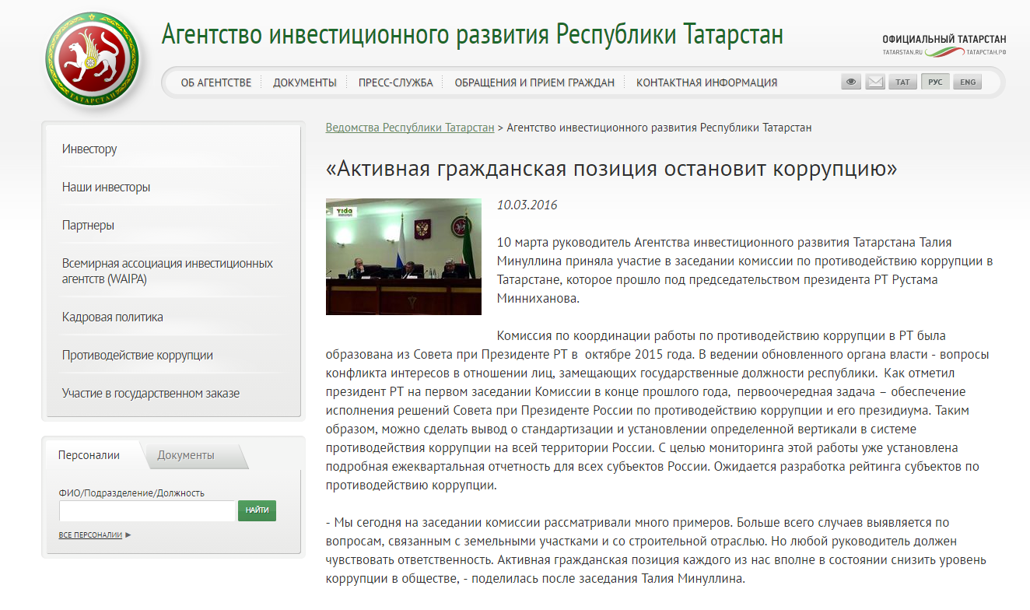

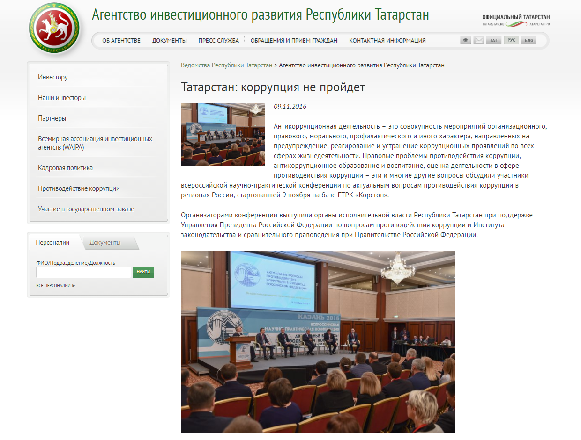
Фотоматериалы с заседаний Комиссии при руководителе Агентства по противодействию коррупции

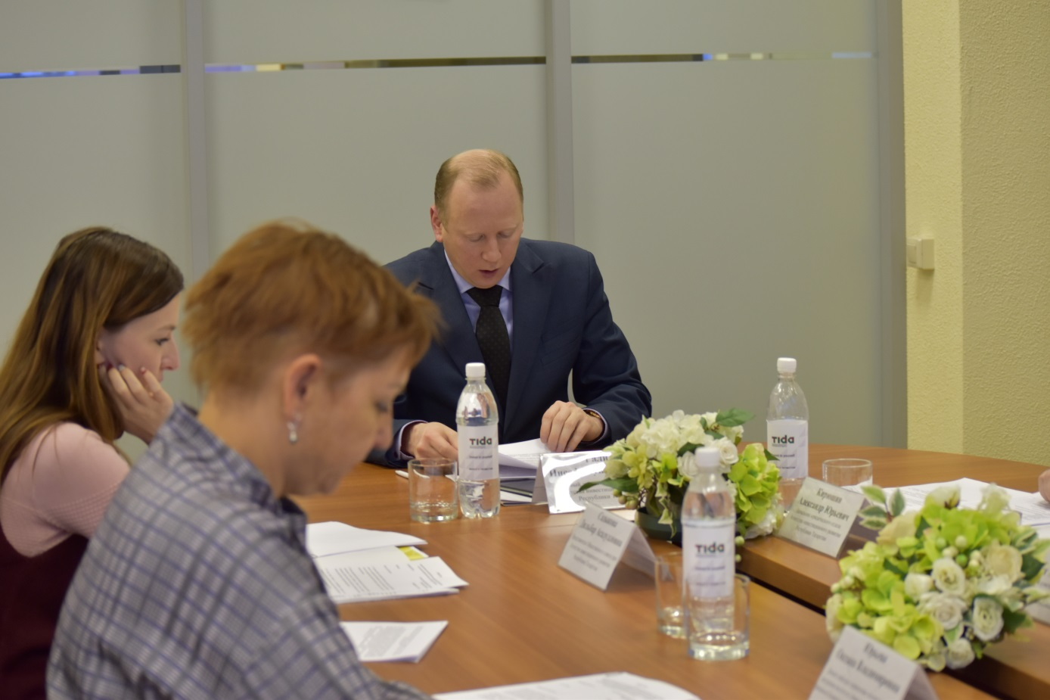

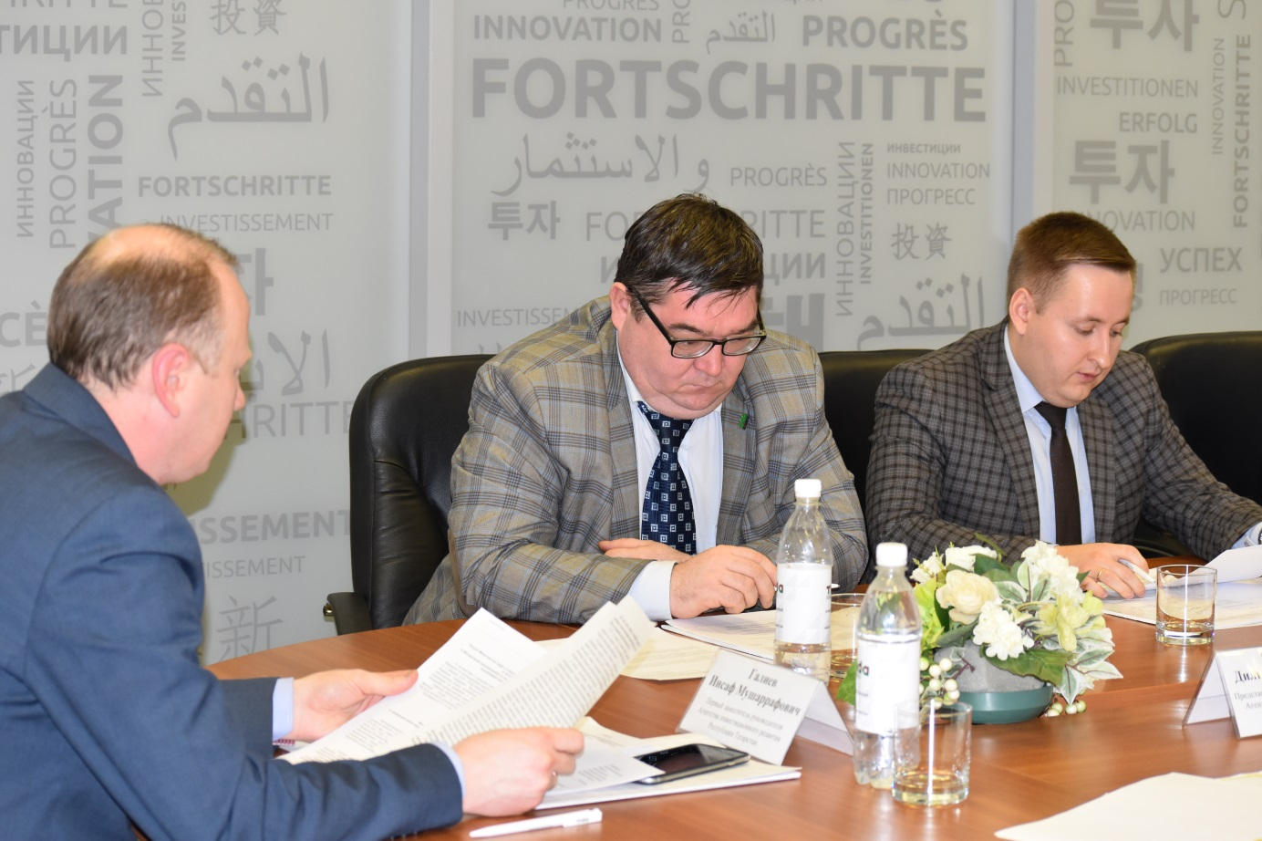

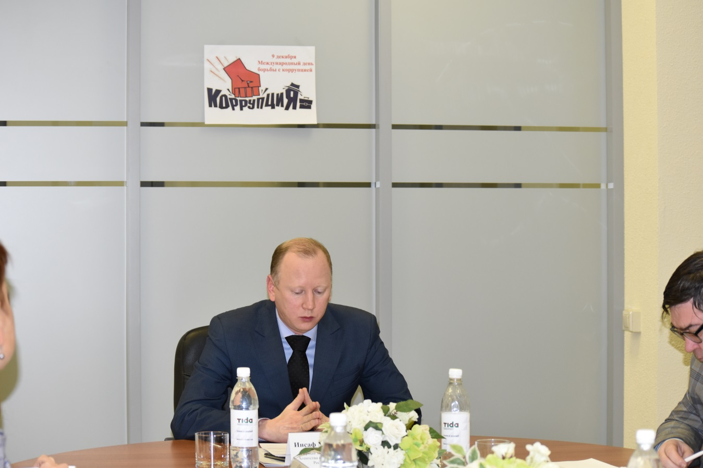

Антикоррупционный стенд Агентства

